**Министерство образования и науки Российской Федерации**

**Федеральное государственное автономное**

**образовательное учреждение высшего образования**

**«Санкт-Петербургский политехнический университет Петра Великого»**

Институт среднего профессионального образования

**Реферат**

**Задание №4**

**Тема:**

**«Устройства ввода информации в персональный компьютер»**

**Манипуляторные устройства**

Выполнил:

студент _з32928/1_гр.

ФИО __Медведев Дмитрий Сергеевич__

Проверил:

Преподаватель: Золотарев Игорь Владимирович

Оценка _______________

Подпись_______________

Санкт-Петербург

2022

**Манипуляторные устройства**

1. Назначение манипуляторных устройств.

Рассмотрим следующие манипуляторные устройства и их назначение:

* Компьютерная мышь – координатное устройство для управления курсором и отдачи различных команд компьютеру. Управление курсором осуществляется путём перемещения мыши по поверхности стола или коврика для мыши. Клавиши и колёсико мыши вызывают определённые действия, например: активация указанного объекта, вызов контекстного меню, вертикальная и горизонтальная прокрутка веб-страниц, окон операционной системы и электронных документов.
* Трекбол – ручное указательное устройство ввода информации для компьютера. Аналогично мыши по принципу действия и по функциям: позволяет вводить информацию об относительном перемещении путём вращения рукой закреплённого в корпусе шара и подавать команды нажатием на кнопки.
* Сенсорная панель или тачпад – указательное (координатное) устройство ввода, предназначенное для управления курсором и отдачи различных команд компьютеру, телефону или другому электронному оборудованию. Ввод осуществляется путём прикосновения одним или несколькими пальцами рук к поверхности тачпада.
* Джойстик – устройство ввода информации в персональный компьютер, которое представляет собой качающуюся в двух плоскостях вертикальную ручку. Джойстик позволяет управлять виртуальным объектом в двух- или трёхмерном пространстве. Широкое применение джойстик получил в компьютерных играх, мобильных телефонах.
* Графический планшет (дигитайзер) – устройство для ввода информации, созданной от руки, непосредственно в компьютер. Состоит из пера (стилуса) и плоского планшета, чувствительного к нажатию или близости пера.

1. Классификация манипуляторных устройств.

Принято рассматривать 3 типа манипуляторов для ПК:

* С относительным указанием позиции (перемещения):
  + Мышь
  + Трекбол
  + Трекпоинт
  + Тачпад
  + Джойстик
* С возможностью указания абсолютной позиции:
  + Графический планшет
  + Световое перо
  + Аналоговый джойстик
  + Клавиатура
* Игровые манипуляторы
  + Игровые джойстики
  + Геймпады
  + Компьютерный руль
  + Танцевальная платформа

1. Структурные схемы манипуляторных устройств, назначение их функциональных блоков и принципы работы.

Рассмотрим структурные схемы следующих манипуляторных устройств:

1. Компьютерная мышь (рисунок №1):

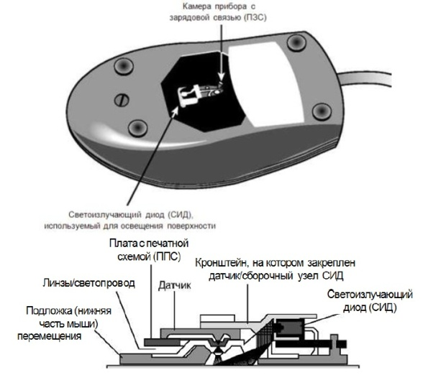

Рисунок №1. Схема оптической компьютерной мыши

В современных оптических мышах используется так называемая технология оптической корреляции, в которой небольшая видеокамера с частотой обычно более 1 кГЦ производит фотографирование поверхности, подсвеченной светодиодом, и сравнивая покадровое изображение, определяет направление перемещения мыши.

1. Трекбол (рисунок №2):

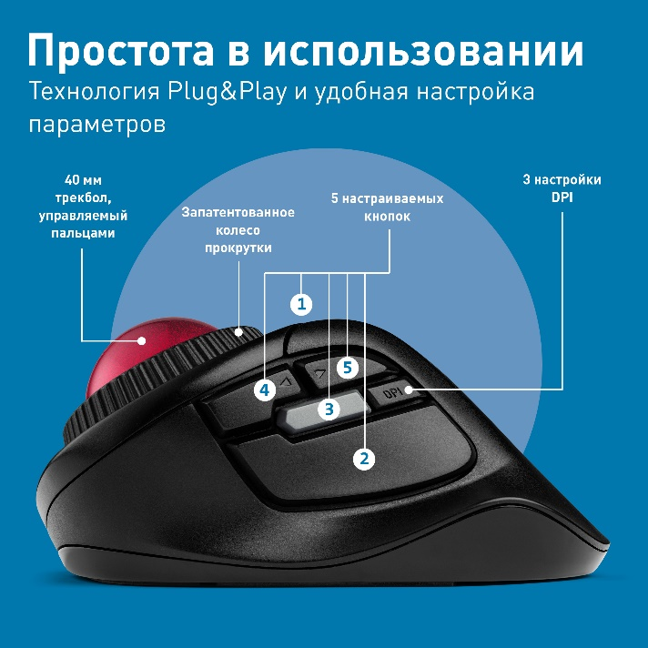

Рисунок №2. Схема трекбола

Трекбол функционально представляет собой перевёрнутую механическую (шариковую) мышь: сверху или сбоку корпуса находится шар, который пользователь может вращать ладонью или пальцами, также на корпусе находятся кнопки. Как и в случае мыши, сигналы о вращении шара преобразуются в перемещение указателя или поворот объекта на мониторе, а нажатие кнопок приводит к выполнению определённых команд или переключению режимов: разница лишь в том, что у трекбола движется только шар, тогда как у мыши необходимо перемещать по столу корпус.

1. Тачпад (рисунок №3):

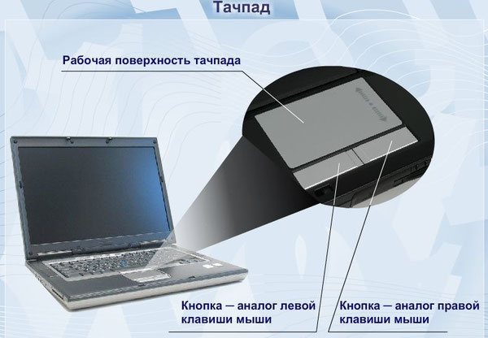

Рисунок №3. Тачпад ноутбука

Работа тачпадов основана на измерении электрической ёмкости между пальцем и датчиком или между датчиками. Ёмкостные датчики расположены вдоль вертикальной и горизонтальной осей тачпада, что позволяет определить положение пальца с нужной точностью.

1. Джойстик (рисунок №4):

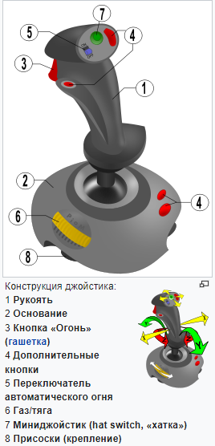

Рисунок №4. Джойстик

По принципу анализа положения ручки джойстики можно разделить на следующие виды:

-Дискретные – сенсоры таких джойстиков могут принимать два значения 1 и 0 или включён/выключен. Перемещение ручки в крайние положения выдаёт один информационный код, соответствующего направления. Удержание ручки в крайнем положении повторяет код бесконечно. Джойстики такого типа практически не применяются в ПК, но широко встречаются в простых игровых приставках, игровых автоматах и мобильных телефонах.

-Аналоговые – сенсоры таких джойстиков выдают информационные коды со значением от нуля до максимума в зависимости от угла отклонения ручки: чем больше рукоять отклонена, тем больше цифровое значение кода. Диапазон цифрового значения кода ограничен ходом ручки джойстика и разрешением применённых сенсоров.

1. Графический планшет (рисунок №5):

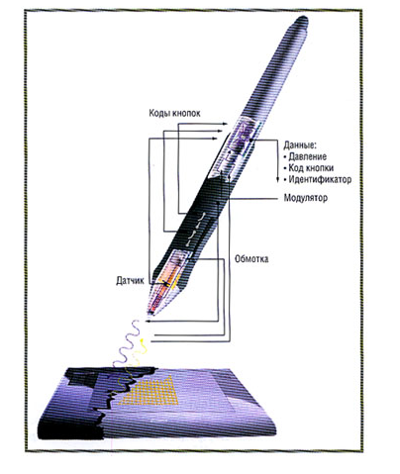

Рисунок №5. Графический планшет с пером-стилусом

В современных планшетах основной рабочей частью является сеть из проводов или печатных проводников. Эта сетка имеет достаточно большой шаг (3-6 мм), но механизм регистрации положения пера позволяет получить шаг считывания информации намного меньше шага сетки (до 200 линий на 1 мм). По принципу работы и технологии существуют различные типы планшетов. В электростатических планшетах регистрируется локальное изменение электрического потенциала сетки под пером. В электромагнитных – перо излучает электромагнитные волны, а сетка служит приёмником. В обоих случаях на перо должно быть подано питание.

1. Основные технические характеристики манипуляторных устройств.

В таблицах приведенных ниже мы рассмотрим основные технические характеристики манипуляторных устройств компьютера:

|  |  |
| --- | --- |
| Тип манипуляторного устройства | Основные технические характеристики |
| Компьютерная мышь | -принцип работы (механическая, оптическая или дистанционная)  -интерфейс для подключения к ПК (USB, PS/2)  -чувствительность dpi  -количество доп кнопок  -программируемая или нет |
| Трекбол | -интерфейс для подключения к ПК (USB, PS/2)  -чувствительность dpi  -количество доп кнопок  -программируемая или нет |
| Тачпад | -количество кнопок |
| Джойстик | -наличие виброотдачи  -количество доп. Кнопок  -интерфейс для подключения к ПК (USB, PS/2) |
| Графический планшет | -интерфейс для подключения к ПК (USB, PS/2)  -ширина и длина рабочей поверхности  -количество доп. кнопок на пере |

1. Способы подключения манипуляторных устройств к персональному компьютеру (ПК).

Ранее, примерно лет 10 назад можно было встретить старые компьютерные манипуляторы с интерфейсом подключения PS/2. Он служил для подключения 6-контактный разъём mini-DIN (рисунок №6):

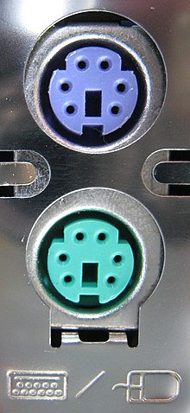

Рисунок №6. Компьютерные порты PS/2

В наше время же на смену PS/2 пришёл интерфейс проводного подключения USB (рисунок №7):

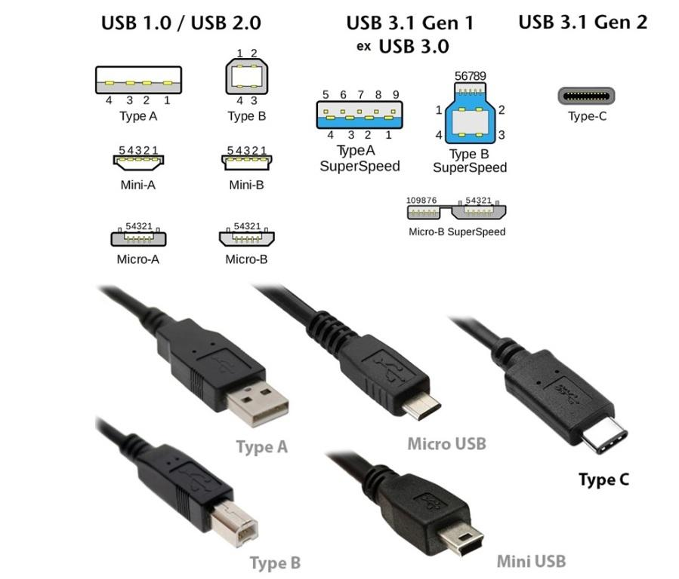

Рисунок №7. Виды USB-штекеров

Для тех же, кому неудобно использовать проводное подключение было придумано беспроводное подключение через технологию Bluetooth (рисунок №8):

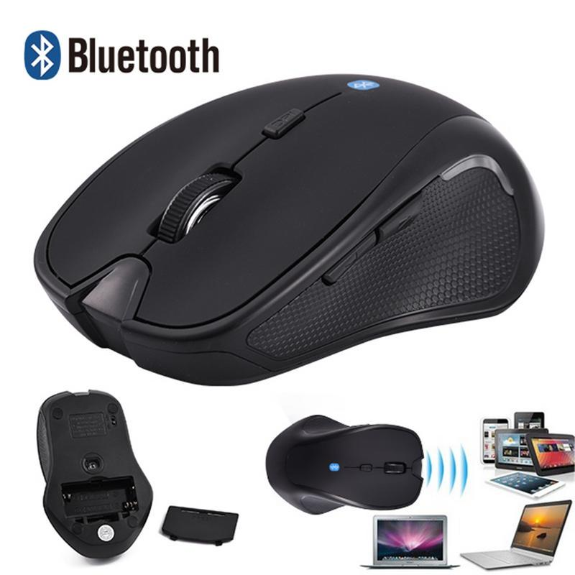

Рисунок №8. Bluetooth – мышь

**Используемые источники**

Литературные источники:

1. Технические средства информатизации В.П. Зверева, А.В. Назаров учебник КУРС СПО
2. Технические средства информатизации Е.И. Гребенюк, Н.А. Гребенюк учебник АКАДЕМИЯ СПО

Интернет-источники:

1. https://ru.wikipedia.org/
2. https://www.dns-shop.ru/
3. http://www.i2r.ru/
4. https://studref.com/
5. https://www.compgramotnost.ru/